**1、央视二套财经频道，《实战商学院》，2016年8月21日、29日**

**松鼠AI创始人栗浩洋受邀参加CCTV2《实战商学院》录制**

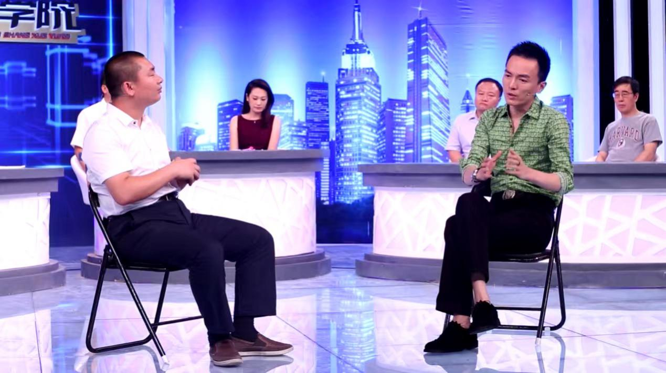

**链接：**

<http://tv.cctv.com/2016/08/22/VIDE3sXuRAComjasxoJAAFd6160822.shtml>

<http://tv.cctv.com/2016/08/29/VIDERvtQ4RcHZhBExsqrRvsS160829.shtml>

**2、央视二套财经频道，《对话》节目，2016年11月27日**

**松鼠AI创始人栗浩洋受邀录制央视《对话》栏目**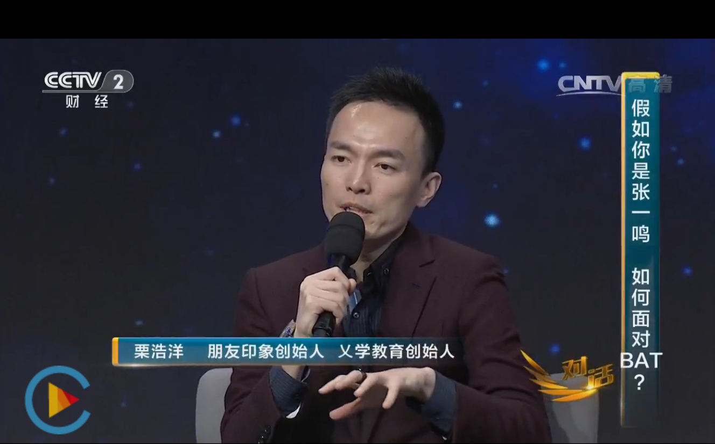

链接：

<http://tv.cctv.com/2016/11/27/VIDE818uFG771bZmQkeUGqNv161127.shtml?spm=C22284.P87019257382.EMqe9pBD7J5t.384>

**3、央视二套财经频道，《第一时间》，2017年11月10日**

乂学教育-松鼠AI创始人栗浩洋就结合人工智能+教育的应用，接受了《第一时间》的专访，分享了对未来人工智能+时代的看法。

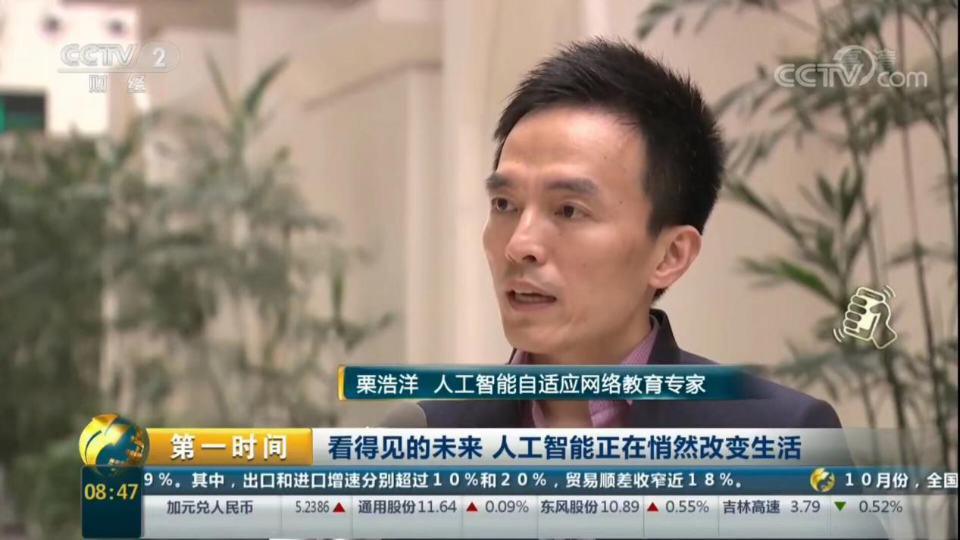

**链接：**

<http://tv.cctv.com/2017/11/10/VIDEUsN4iToF87k1LxdGu6ne171110.shtml>

**4、央视二套财经频道，《交易时间》，2018年9月6日**

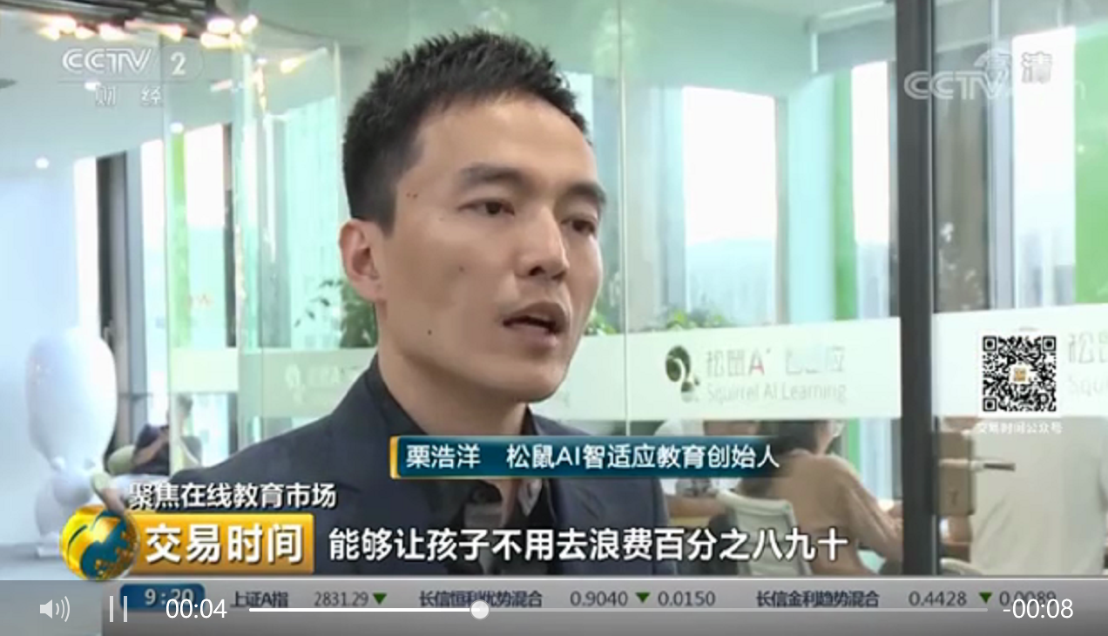

<http://tv.cctv.com/2018/09/06/VIDEO0DqwHNA1BpXv5gTPcfV180906.shtml>

**5、央视新闻频道，《新闻直播间》，2018年11月9日**

**第五届乌镇世界互联网大会 人工智能助力传统教育**

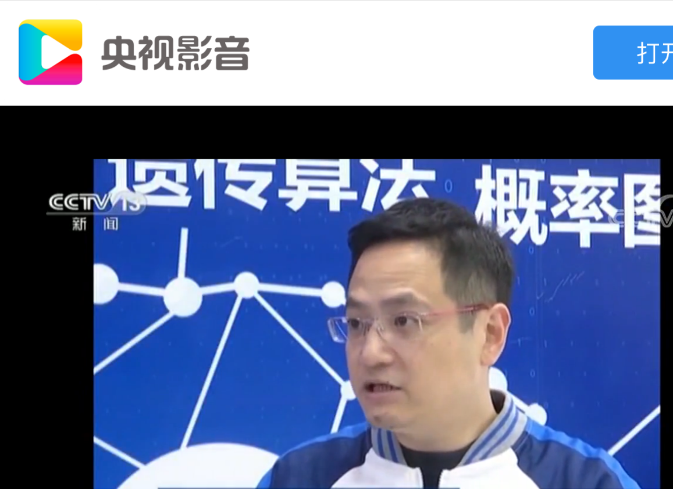

链接：

<http://app.cctv.com/special/cbox/detail/index.html?guid=a2fb2c3b777249479aba9b5f6275b884&mid=(null)&vsid=C10616&uid=63714284&from=singlemessage&isappinstalled=0#0>

**6、央视1套，《智见未来2018《机智过人》先锋盛典》，2018年12月30日**

松鼠AI首席AI科学家Tom Mitchell教授接受采访

跨年之际，CCTV1“智见未来2018《机智过人》先锋盛典”节目中，央视将目光再次聚焦科技领域，用“人工智能五大猜想”探索 AI人类共生的未来世界。在先锋盛典中，全球机器学习教父、人工智能领域顶尖科学家Tom Mitchell教授受邀接受采访，与中科院院士张旭、中国科学院院士计算机软件专家梅宏、中国工程院院士国家新一代人工智能战略咨询委员会组长潘云鹤等众多位科技界最顶尖和最具创新性的科学家献上一场关乎人类未来的世纪科技大猜想。

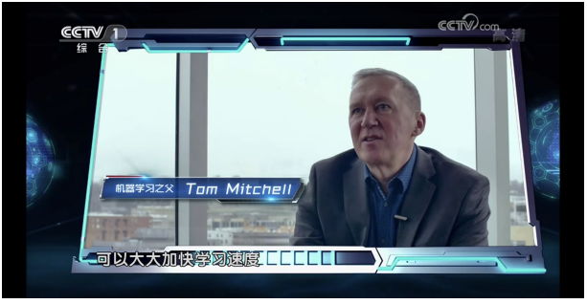

**链接：**

<http://tv.cctv.com/2018/12/30/VIDE4XwBWrO0cEqyG2yAEEv5181230.shtml>

**7、央视2套财经频道，《经济信息联播》，2019年2月18日**

**松鼠AI创始人栗浩洋出席亚布力中国论坛**

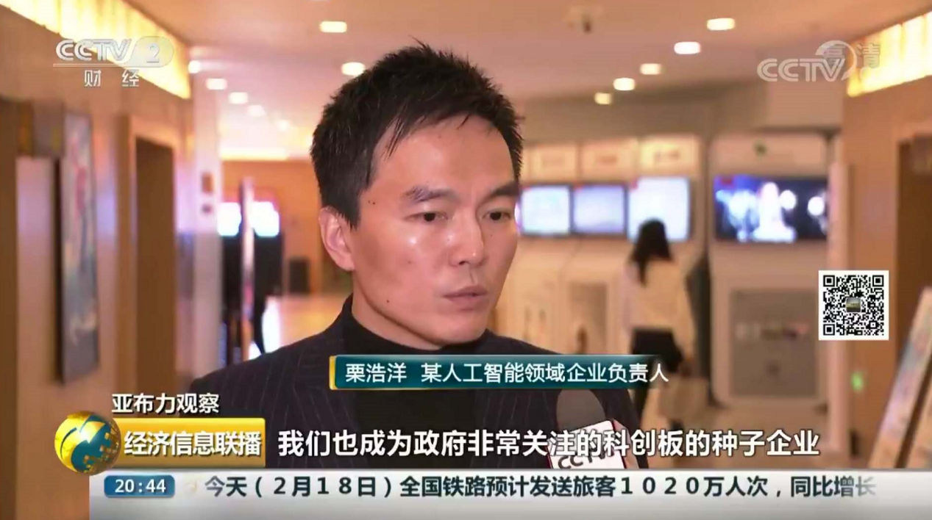

**链接：**

<http://app.cctv.com/special/cbox/detail/index.html?guid=fe3aa342b6454b3fb8ceb0864fe3bf2e&mid=17BJb2Yv0815&vsid=C10330&from=groupmessage&isappinstalled=0>